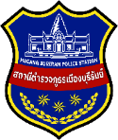

งานสืบสวน

ผลการจับกุมคดียาเสพติด
คดี | คน | ข้อหา (ร้ายแรง)  (จำหน่าย,ครอบครอง) | ข้อหา(ไม่ร้ายแรง)  (ครอบเสพ/เสพ) | ของกลาง
 |  |  |  | ยาบ้า  (เม็ด) | ไอซ์  (กรัม) | เคตามีน  (กรัม) | ยาอี  (เม็ด)
39 | 42 | 32 | 7 | 11,844 | - | - | -

ผลการจับกุมคดีการพนัน
คดี | คน | การพนัน | การพนัน
คดี | คน | (ทั่วไป) | (ออนไลน์)
7 | 7 | 1 | 6

ผลการจับกุมคดีอาวุธปืน
คดี | คน | ของกลาง
คดี | คน | อาวุธปืน/วัตถุระเบิด
9 | 9 | 9

ผลการจับกุมคดี พรบ.แอลกอฮอล์ ผลการจับกุมบุคคลตามหมายจับ
คดี | คน
6 | 6
คดี | คน
2 | 2

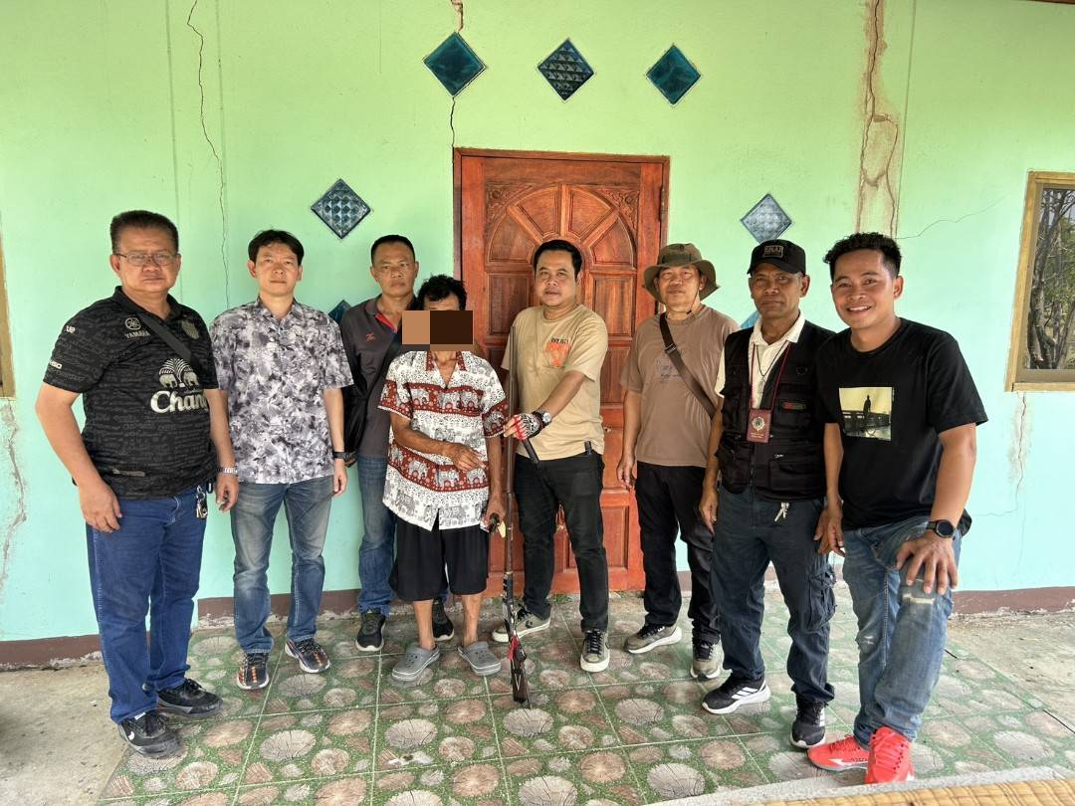
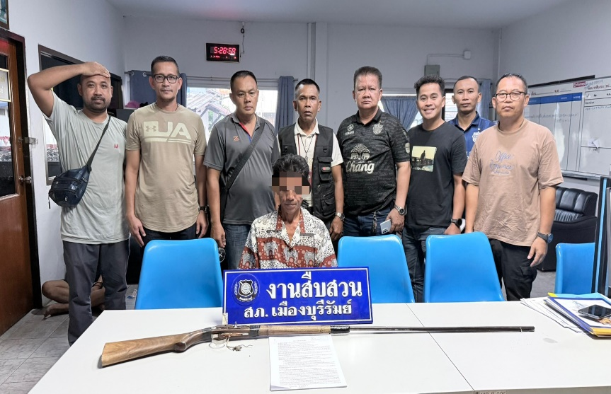

วันที่ 1 เมษายน 2569
ภายใต้การสั่งการและอำนวยการของ พ.ต.อ.จำรัส ศิริเลี้ยง ผกก.สภ.เมืองบุรีรัมย์
นำโดย พ.ต.ท.ชำนาญ ช่วงไกร รอง ผกก.สส.สภ.เมืองบุรีรัมย์ , พ.ต.ท.สุชาติ วิชาสวัสดิ์ สว.สส.สภ.เมืองบุรีรัมย์ , วัชระ ร.ต.ต.พิพากร หิงไธสงรอง สว.สส.ฯ หัวหน้าชุดควบคุมกำลังปฏิบัติ
พร้อมชุดปฎิบัติการสืบสวนชุดที่ 1 ได้ร่วมกันจับกุม
นายสุวรรณฯ อายุ 50 ปี อ.เมืองบุรีรัมย์
ได้พร้อมด้วยของกลาง
1.อาวุธปืนแก๊ปยาว จำนวน 1 กระบอก
โดยกล่าวหาว่า “มีอาวุธปืนไว้ในความครอบครองโดยไม่ได้รับอนุญาตจากนายทะเบียน”
สถานที่จับกุม ต.พระครู อ.เมือง จว.บุรีรัมย์
นำส่งพนักงานสอบสวนเพื่อดำเนินคดีตามกฎหมาย

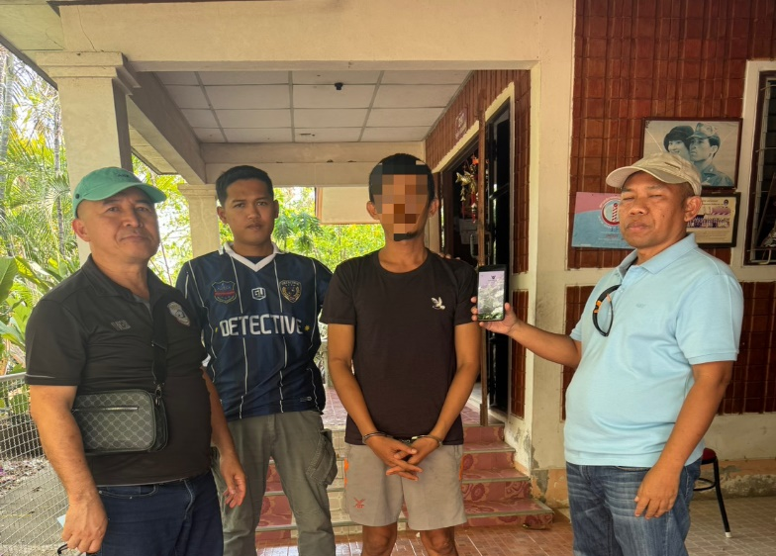
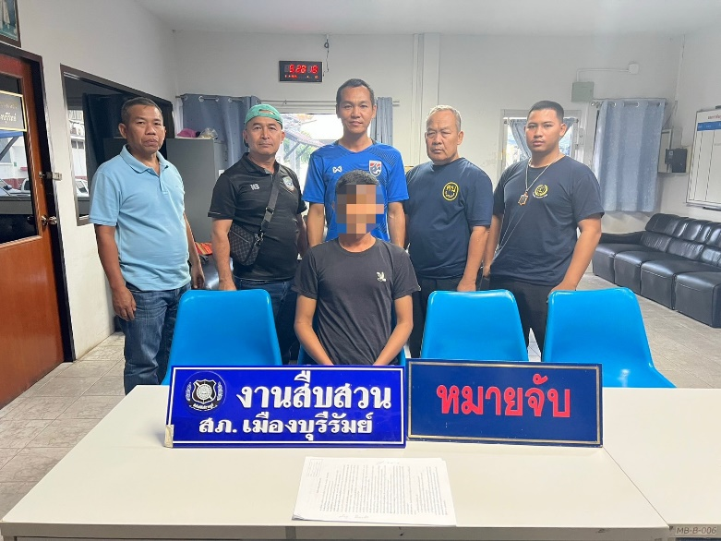

วันที่ 2 เมษายน 2569
ภายใต้การสั่งการและอำนวยการของ พ.ต.อ.จำรัส ศิริเลี้ยง ผกก.สภ.เมืองบุรีรัมย์
เจ้าพนักงานตำรวจผู้จับกุม สภ.เมืองบุรีรัมย์ นำโดย พ.ต.ท.ชำนาญ ช่วงไกร รอง ผกก.สส.สภ.เมืองบุรีรัมย์ , พ.ต.ท.สุชาติ วิชาสวัสดิ์ สว.สส.สภ.เมืองบุรีรัมย์ วัชระ 40 ร.ต.อ.สุกาศ นามวงศา รอง สว.สส.ฯ
พร้อมชุดปฎิบัติการสืบสวน ชุดที่ 2 ได้ร่วมกันจับกุม
นายกนิษฐาฯ ที่อยู่ อ.เมืองบุรีรัมย์ จว.บุรีรัมย์
ผู้ต้องหาตามหมายจับ ศาลจังหวัดศรีสะเกษ ที่ 333/2568 ลงวันที่ 18 มิ.ย.2568
ซึ่งต้องหาว่ากระทำความผิดฐาน “ร่วมกันในข้อหานำเข้าสู่ระบบคอมพิวเตอร์ซึ่งข้อมูลคอมพิวเตอร์ปลอม โดยน่าจะเกิดความเสียหายแก่ผู้อื่นหรือประชาชน,ตัวการในข้อหาพ.ร.บ.ว่าด้วยการกระทำผิดเกี่ยวกับคอมพิวเตอร์,ตัวการในข้อหาผู้ใดเปิดหรือยินยอมให้บุคคลอื่นใช้ บัญชีเงินฝาก บัตรอิเล็กทรอนิกส์ หรือบัญชีเงินอิเล็กทรอนิกส์โดยมิได้เจตนาใช้เพื่อตนหรือกิจการที่ตนเกี่ยวข้อง โดยประการที่รู้หรือควรรู้ว่าจะนำไปใช้ในการกระทำความผิดฯ”
สถานที่เกิดเหตุ/จับกุม ต.เสม็ด อ.เมือง จว.บุรีรัมย์
นำส่งพนักงานสอบสวนเพื่อดำเนินคดีตามกฎหมาย

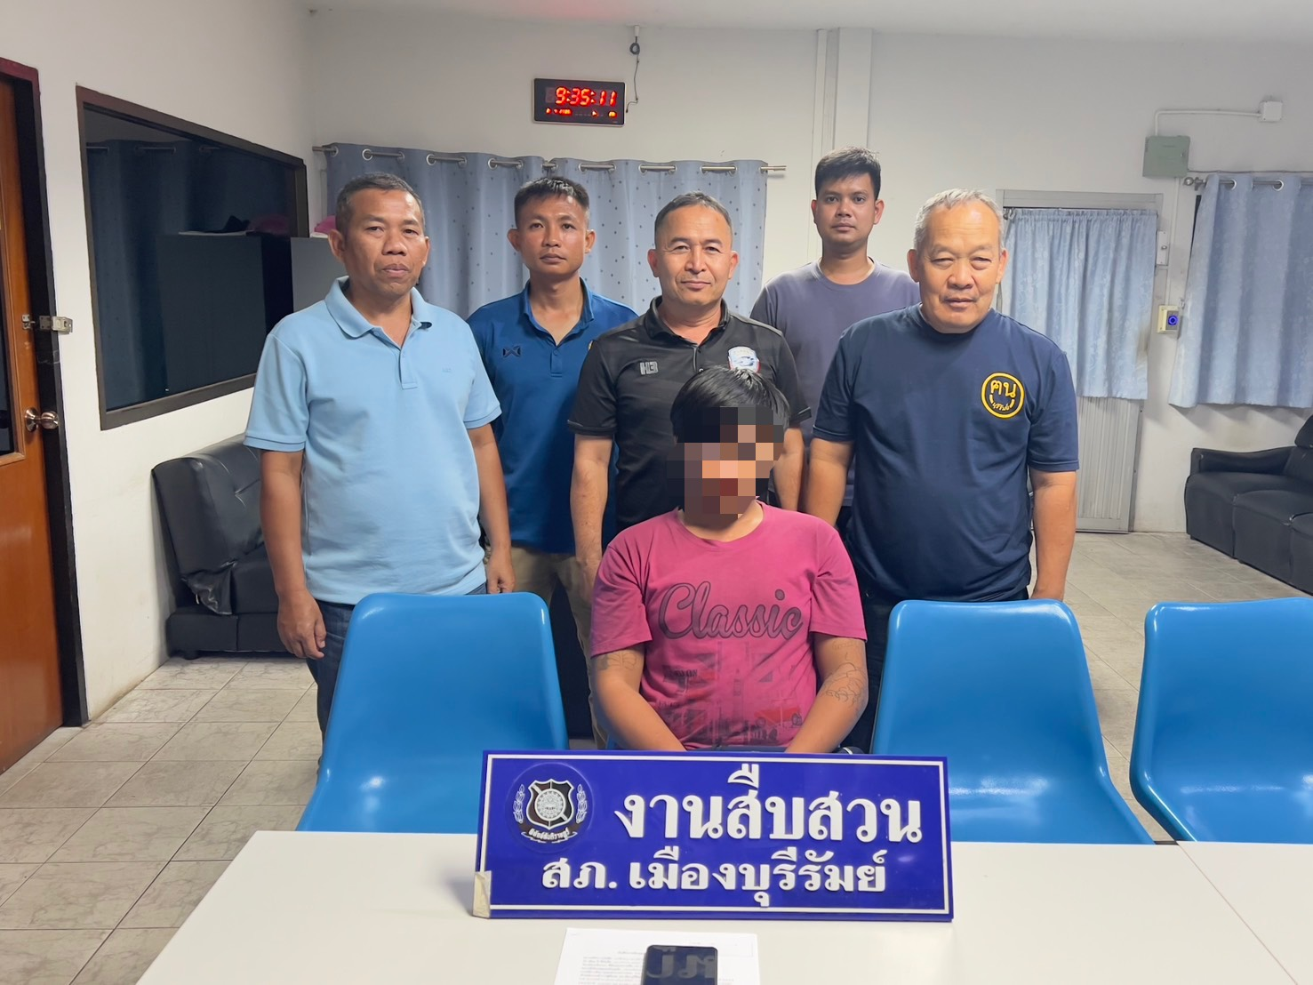

วันที่ 2 เมษายน 2569
ภายใต้การสั่งการและอำนวยการของ พ.ต.อ.จำรัส ศิริเลี้ยง ผกก.สภ.เมืองบุรีรัมย์
เจ้าพนักงานตำรวจผู้จับกุม สภ.เมืองบุรีรัมย์ นำโดย พ.ต.ท.ชำนาญ ช่วงไกร รอง ผกก.สส.สภ.เมืองบุรีรัมย์ , พ.ต.ท.สุชาติ วิชาสวัสดิ์ สว.สส.สภ.เมืองบุรีรัมย์ วัชระ 40 ร.ต.อ.สุกาศ นามวงศา รอง สว.สส.ฯ
พร้อมชุดปฎิบัติการสืบสวน ชุดที่ 2 ได้ร่วมกันจับกุม
นายเจษฎาฯ
ได้พร้อมด้วยของกลาง โทรศัพท์มือถือยี่ฮ้อ ซัมซุง จำนวน 1 เครื่อง
โดยกล่าวหาว่า ลักลอบเล่นการพนันออนไลน์ (สล็อต) พนันเอาทรัพย์สินกันโดยผิดกฎหมาย
สถานที่เกิดเหตุ/จับกุม ต.บ้านยาง อ.เมือง จว.บุรีรัมย์
นำส่งพนักงานสอบสวนเพื่อดำเนินคดีตามกฎหมาย

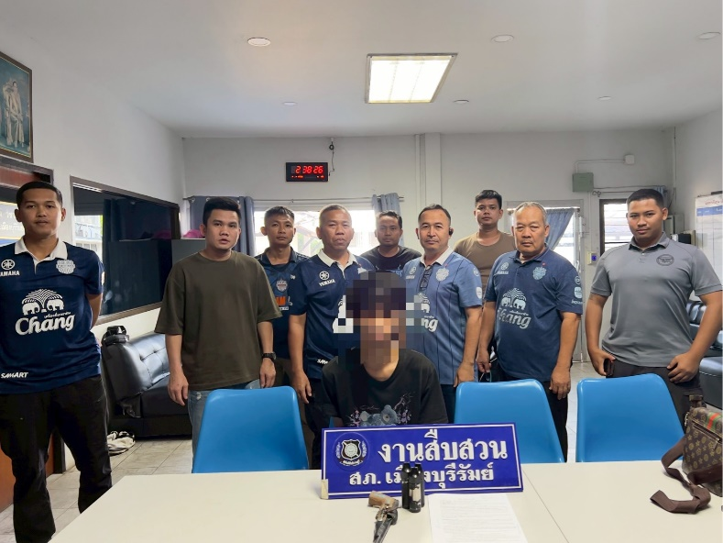

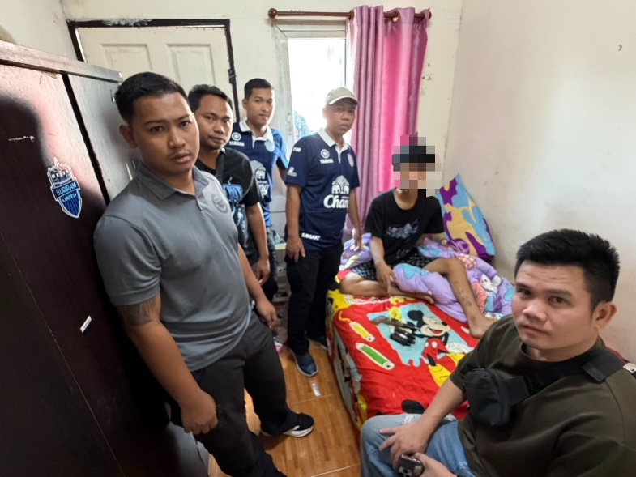

วันที่ 4 เมษายน 2569
ภายใต้การสั่งการและอำนวยการของ พ.ต.อ.จำรัส ศิริเลี้ยง ผกก.สภ.เมืองบุรีรัมย์
เจ้าพนักงานตำรวจผู้จับกุม สภ.เมืองบุรีรัมย์ นำโดย พ.ต.ท.ชำนาญ ช่วงไกร รอง ผกก.สส.สภ.เมืองบุรีรัมย์
, พ.ต.ท.สุชาติ วิชาสวัสดิ์ สว.สส.สภ.เมืองบุรีรัมย์ วัชระ 40 ร.ต.ต.สุชาติ ณ รังศรี รอง สว.สส.ฯ พร้อมชุดปฎิบัติการสืบสวน ชุดที่ 2 ได้ร่วมกันจับกุม
นายธีรภัทร ที่อยู่ อ.คูเมือง จว.บุรีรัมย์
ได้พร้อมด้วยของกลาง
1.อาวุธปืนไทยประดิษฐ์ (ปืนแก็ปสั้น บรรจุปาก) จำนวน 1 กระบอก
2.บุฟรี่ไฟฟ้า ยี่ห้อ Mar 9 k จำนวน 3 ชิ้น
โดยกล่าวหาว่า 1.มีอาวุธปืนไว้ในความครอบครองโดยไม่ได้รับอนุญาตจากนายทะเบียน 2.ช่วยซ้อนเร้น ช่วยจำหน่าย ช่วยพาเอาไปเสีย ซื้อ รับจำนำ หรือรับไว้โดยประการใดซึ่งของอันตนพึงรู้ว่าเป็นสิ่งของต้องห้ามนำเข้ามาในราชอาณาจักรโดยผิดกฎหมาย
สถานที่เกิดเหตุและจับกุมตัว ต.ในเมือง อ.เมืองบุรีรัมย์ จว.บุรีรัมย์
นำส่งพนักงานสอบสวนเพื่อดำเนินคดีตามกฎหมาย

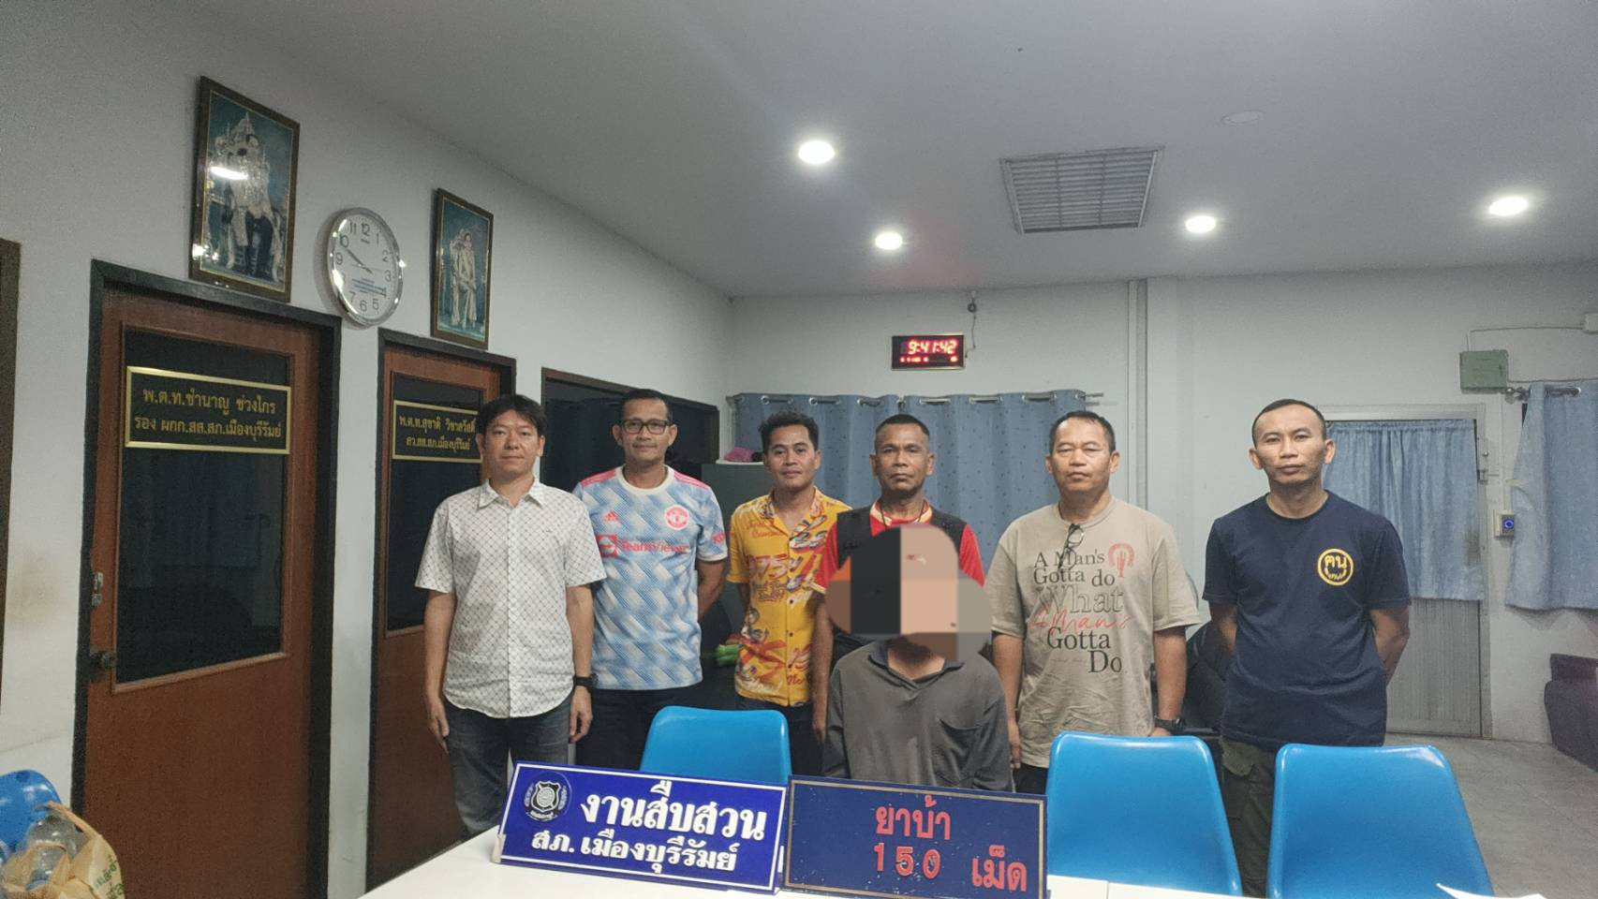
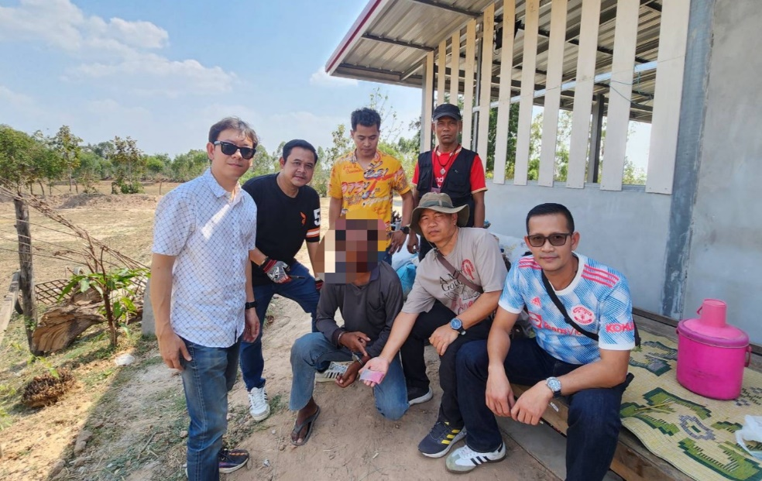

วันที่ 5 เมษายน 2569
ภายใต้การสั่งการและอำนวยการของ พ.ต.อ.จำรัส ศิริเลี้ยง ผกก.สภ.เมืองบุรีรัมย์
เจ้าพนักงานตำรวจผู้จับกุม งานสืบสวน สภ.เมืองบุรีรัมย์ นำโดย พ.ต.ท.ชำนาญ ช่วงไกร รอง ผกก.สส.สภ.เมืองบุรีรัมย์ , พ.ต.ท.สุชาติ วิชาสวัสดิ์ สว.สส.สภ.เมืองบุรีรัมย์ พร้อมด้วย ร.ต.ต.ทศพร โสมกุล รอง สว.สสฯ วัชระ 40 และชุดปฎิบัติการสืบสวน ชุดที่ 1 ได้ร่วมกันจับกุม
นายทนงฯ อายุ 35 ปี ตำบลหลักเขต อำเภอเมือง จังหวัดบุรีรัมย์
โดยกล่าวหาว่า “จำหน่ายโดยการมียาเสพติดให้โทษประเภท 1 (เมทแอมเฟตามีนหรือยาบ้า) ไว้ในความครอบครองเพื่อจำหน่ายโดยไม่ได้รับอนุญาต”
สถานที่เกิดที่จับกุม ต.หลักเขต อ.เมือง จว.บุรีรัมย์
พร้อมของกลาง 1.ยาบ้าจำนวน 150 เม็ด
นำส่งพนักงานสอบสวนเพื่อดำเนินคดีตามกฎหมาย
***ยึดทรัพทย์ส่งปปส. รถยนต์ 1 คัน ราคาประมาณ 800,000 บาท***

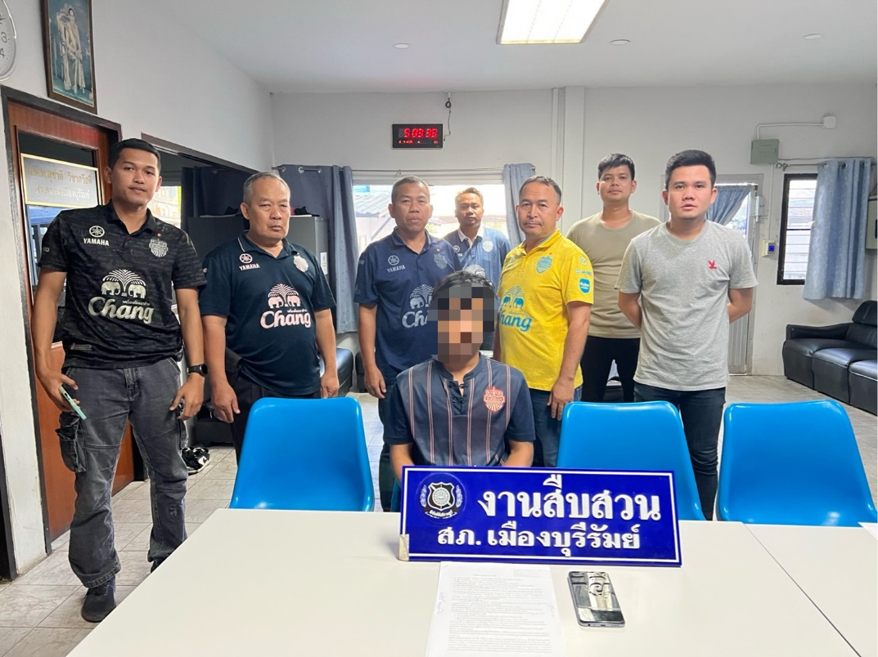

วันที่ 6 เมษายน 2569
ภายใต้การสั่งการและอำนวยการของ พ.ต.อ.จำรัส ศิริเลี้ยง ผกก.สภ.เมืองบุรีรัมย์
เจ้าพนักงานตำรวจผู้จับกุม สภ.เมืองบุรีรัมย์ นำโดย พ.ต.ท.ชำนาญ ช่วงไกร รอง ผกก.สส.สภ.เมืองบุรีรัมย์ , พ.ต.ท.สุชาติ วิชาสวัสดิ์ สว.สส.สภ.เมืองบุรีรัมย์ วัชระ 40 ร.ต.อ.วราวุฒิ ชุมพล รอง สว.สส.ฯ
พร้อมชุดปฎิบัติการสืบสวน ชุดที่ 2 ได้ร่วมกันจับกุม
นายสุรศักดิ์ ที่อยู่ อ.เมืองบุรีรัมย์ จ.บุรีรัมย์
ได้พร้อมด้วยของกลางคือ โทรศัพท์มือถือยี่ห้อ วีโว V2026 จำนวน 1 เครื่อง
โดยกล่าวหาว่า ลักลอบเล่นการพนันออนไลน์ (สล็อต) พนันเอาทรัพย์สินกันโดยผิดกฎหมาย
สถานที่จับกุม ต.บ้านยาง อ.เมือง จ.บุรีรัมย์
นำส่งพนักงานสอบสวนเพื่อดำเนินคดีตามกฎหมาย

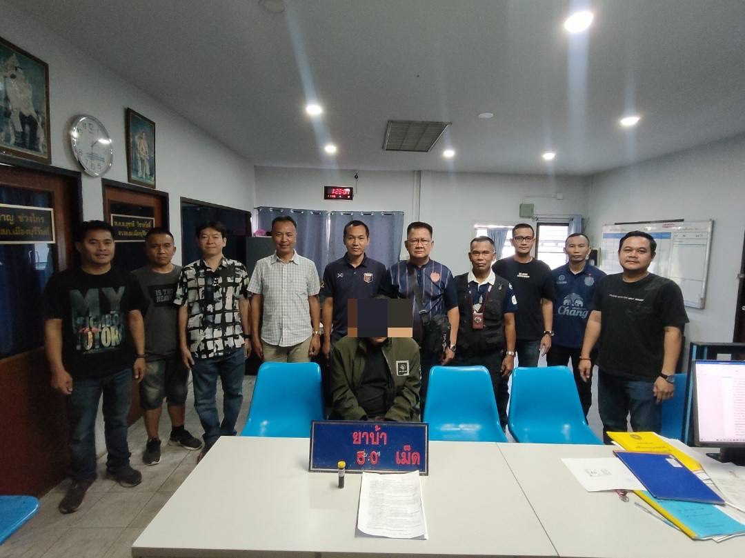

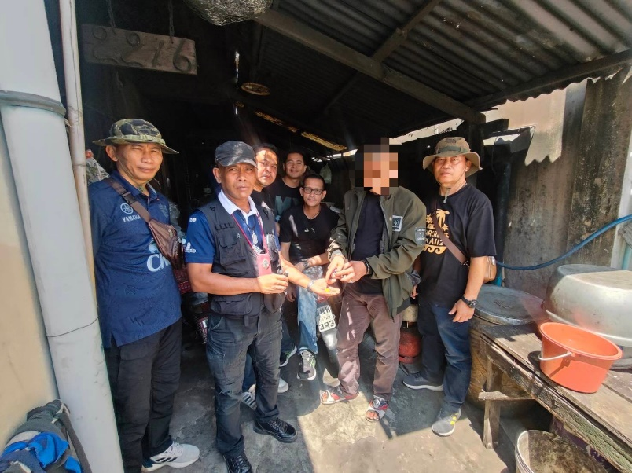

วันที่ 7 เมษายน 2569
ภายใต้การสั่งการและอำนวยการของ พ.ต.อ.จำรัส ศิริเลี้ยง ผกก.สภ.เมืองบุรีรัมย์
เจ้าพนักงานตำรวจผู้จับกุม งานสืบสวน สภ.เมืองบุรีรัมย์ นำโดย พ.ต.ท.ชำนาญ ช่วงไกร รอง ผกก.สส.สภ.เมืองบุรีรัมย์ , พ.ต.ท.สุชาติ วิชาสวัสดิ์ สว.สส.สภ.เมืองบุรีรัมย์ พร้อมด้วย ร.ต.ท.เฉลิมศักดิ์ สรวลสันต์ รอง สว.สสฯ วัชระ 40 และชุดปฎิบัติการสืบสวน ชุดที่ 1 ได้ร่วมกันจับกุม
นายสายัณห์ฯ อายุ 46 ปี ต.อิสาณ อ.เมือง จ.บุรีรัมย์
โดยกล่าวหาว่า “มียาเสพติดให้โทษประเภท ๑ (เมทแอมเฟตามีนหรือยาบ้า) ไว้ในความครอบครองโดยไม่ได้รับอนุญาตและเสพยาเสพติดให้โทษประเภท 1 (เมทแอมเฟตามีน) โดยไม่ได้รับอนุญาต”
สถานที่เกิดที่จับกุม ต.ในเมือง อ.เมือง จว.บุรีรัมย์
พร้อมของกลาง
1.ยาบ้าจำนวน 50 เม็ด
นำส่งพนักงานสอบสวนเพื่อดำเนินคดีตามกฎหมาย

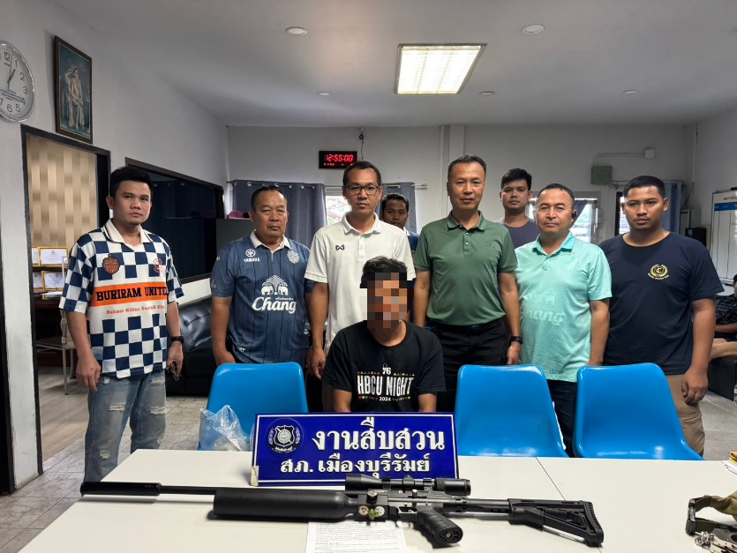
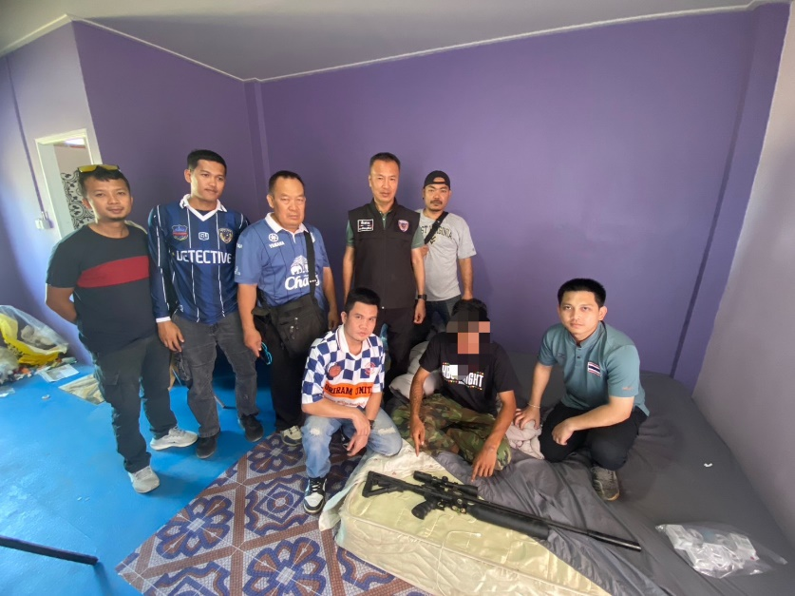

วันที่ 8 เมษายน 2569
ภายใต้การสั่งการและอำนวยการของ พ.ต.อ.จำรัส ศิริเลี้ยง ผกก.สภ.เมืองบุรีรัมย์
เจ้าพนักงานตำรวจผู้จับกุม สภ.เมืองบุรีรัมย์ นำโดย พ.ต.ท.ชำนาญ ช่วงไกร รอง ผกก.สส.สภ.เมืองบุรีรัมย์ , พ.ต.ท.สุชาติ วิชาสวัสดิ์ สว.สส.สภ.เมืองบุรีรัมย์ วัชระ 40 ร.ต.อ.สุกาศ นามวงศา รอง สว.สส.ฯ
พร้อมชุดปฎิบัติการสืบสวน ชุดที่ 2 ได้ร่วมกันจับกุม
นายอัคนี หรือไก่ อายุ 21 ปี
ได้พร้อมด้วยของกลาง
1.อาวุธปืนไทยประดิษฐ์ (ปืนอัดลมยาว) จำนวน 1 กระบอก
โดยกล่าวหาว่า “มีอาวุธปืนไว้ในความครอบครองโดยไม่ได้รับอนุญาตจากนายทะเบียน”
สถานที่เกิดเหตุ/จับกุม ต.เสม็ด อ.เมือง จว.บุรีรัมย์
นำส่งพนักงานสอบสวนเพื่อดำเนินคดีตามกฎหมาย

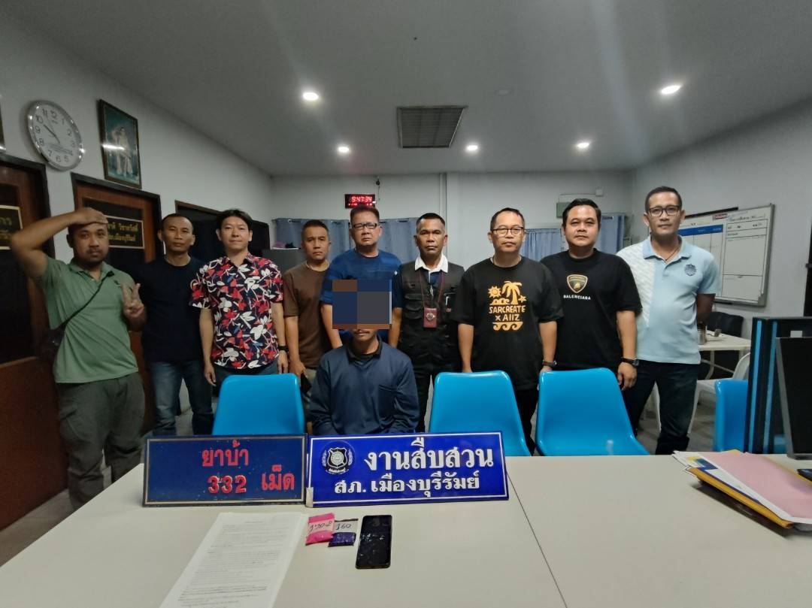
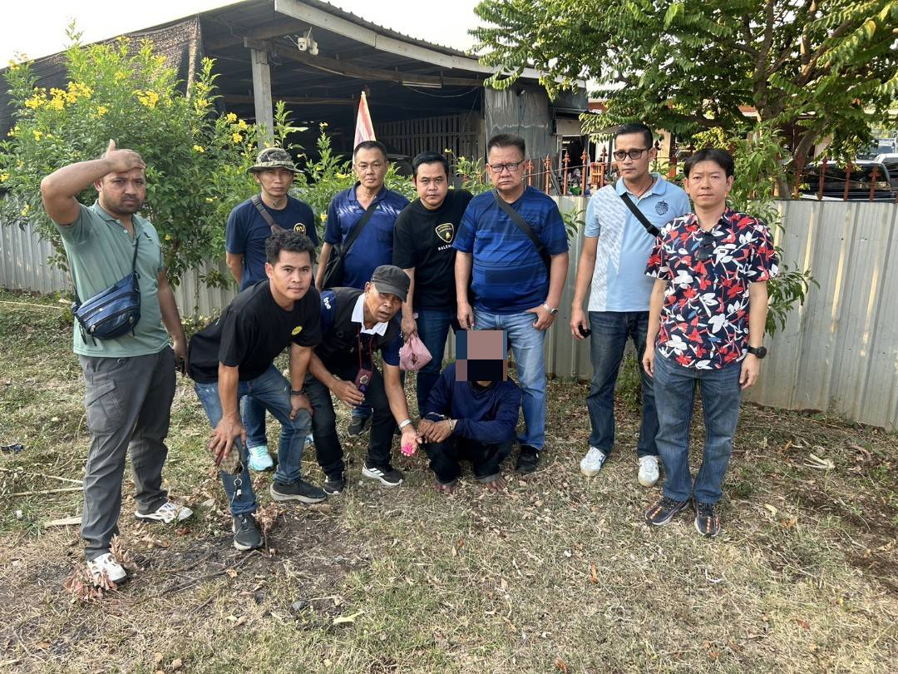

วันที่ 11 เมษายน 2569
ภายใต้การสั่งการและอำนวยการของ พ.ต.อ.จำรัส ศิริเลี้ยง ผกก.สภ.เมืองบุรีรัมย์
เจ้าพนักงานตำรวจผู้จับกุม งานสืบสวน สภ.เมืองบุรีรัมย์ นำโดย พ.ต.ท.ชำนาญ ช่วงไกร รอง ผกก.สส.สภ.เมืองบุรีรัมย์ , พ.ต.ท.สุชาติ วิชาสวัสดิ์ สว.สส.สภ.เมืองบุรีรัมย์ พร้อมด้วย ร.ต.ท.มรุต มุเนืองรัมย์ รอง สว.สสฯ วัชระ 40 และชุดปฎิบัติการสืบสวน ชุดที่ 1 ได้ร่วมกันจับกุม
นายอานนท์ฯ อายุ 29 ปี ตำบลหนองตาด อำเภอเมือง จังหวัดบุรีรัมย์
โดยกล่าวหาว่า “จำหน่ายโดยการมียาเสพติดให้โทษประเภท 1 (เมทแอมเฟตามีนหรือยาบ้า) ไว้ในความครอบครองเพื่อจำหน่ายโดยไม่ได้รับอนุญาตและเสพยาเสพติดให้โทษประเภท 1 (เมทแอมเฟตามีนหรือยาบ้า โดยไม่ได้รับอนุญาต”
สถานที่เกิดที่จับกุม ต.หนองตาด อ.เมือง จว.บุรีรัมย์
พร้อมของกลาง
1.ยาบ้าจำนวน 332 เม็ด
นำส่งพนักงานสอบสวนเพื่อดำเนินคดีตามกฎหมาย

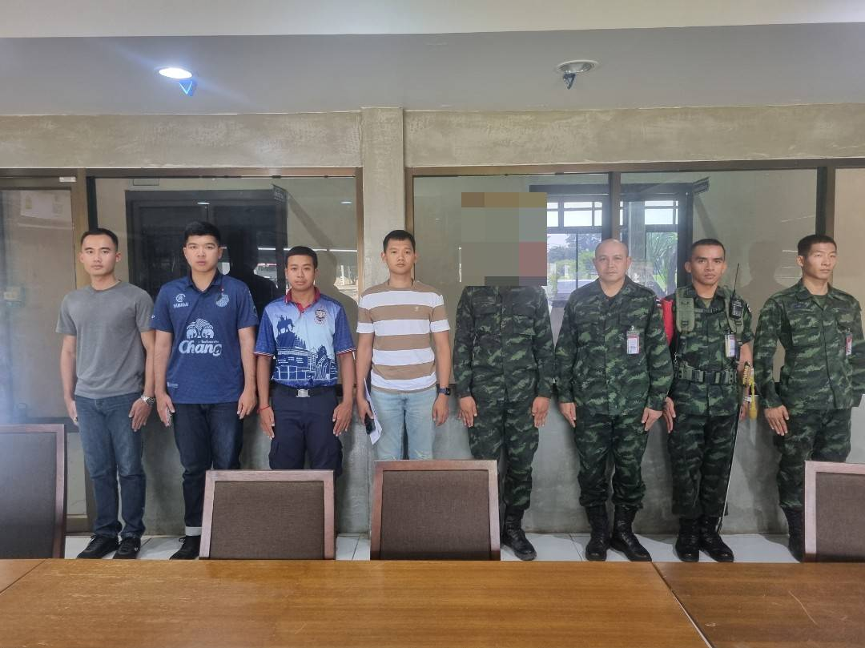
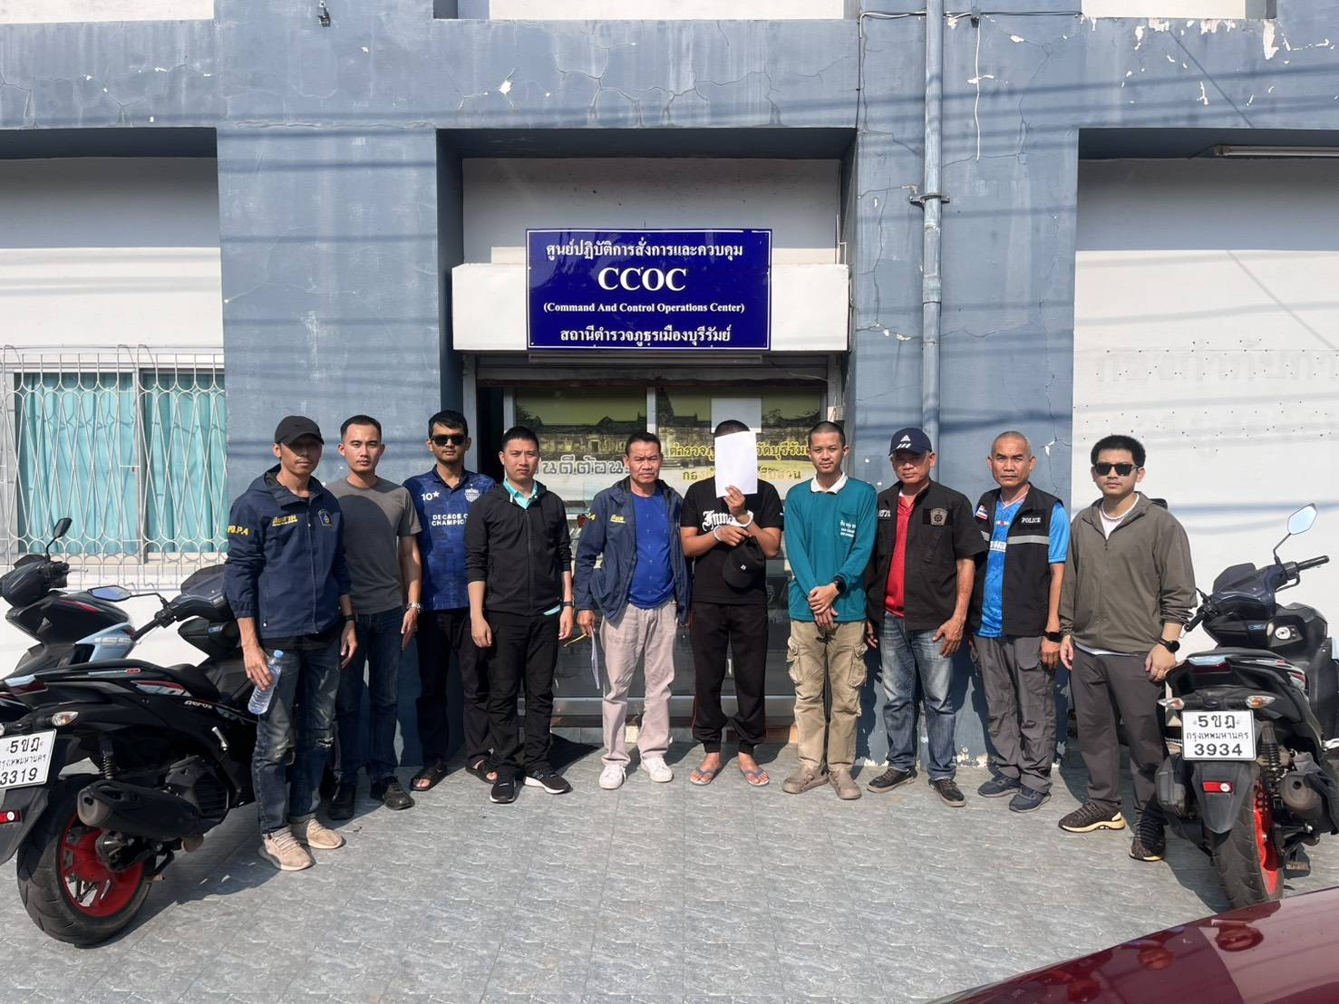

วันที่ 22 เมษายน 2569
ภายใต้การสั่งการและอำนวยการของ พ.ต.อ.จำรัส ศิริเลี้ยง ผกก.สภ.เมืองบุรีรัมย์, พ.ต.ท.ชำนาญ ช่วงไกร รอง ผกก.สส.สภ.เมืองบุรีรัมย์, พ.ต.ท.สุชาติ วิชาสวัสดิ์ สว.สส.สภ.เมืองบุรีรัมย์
เจ้าพนักงานตำรวจชุดจับกุม สภ.เมืองบุรีรัมย์ นำโดย ร.ต.ท.สมพงษ์ ปีเจริญ รอง สว.สส.สภ.เมืองบุรีรัมย์ วัชระ40 พร้อมด้วยชุดปฏิบัติการสืบสวน ชุดที่ 2 และชุดปฏิบัติการ CCOC และเจ้าพนักงานตำรวจชุดจับกุม สภ.ปอพาน ได้ร่วมกันจับกุม
นายศุภกิตติ์ อายุ 21 ปี ที่อยู่บ้านเลที่ 234 ม.13 ต.เสม็ด อ.เมืองบุรีรัมย์ จว.บุรีรัมย์
พร้อมด้วยของกลาง -
ผู้ต้องหาตามหมายจับ ศาลจังหวัดมหาสารคามที่ จ.743/2568 ลงวันที่ 18 ธันวาคม 2568
ฐานความผิด “ร่วมกันจำหน่ายยาเสพติดให้โทษประเภทที่ 1 (ยาบ้า) โดยกระทำเพื่อการค้าอันก่อให้เกิดการแพร่กระจายในหมู่ประชาชน สมคบกันตั้งแต่สองคนขึ้นไปเพื่อกระทำความผิดร้ายแรงเกี่ยวกับยาเสพติด และได้ลงมือกระทำตามที่ได้สมคบ”
สถานที่เกิดเหตุและจับกุมตัว ภายในค่าย ร.23พัน4
นำตัวส่งพนักงานสอบสวนเพื่อดำเนินคดีตามกฎหมายต่อไป

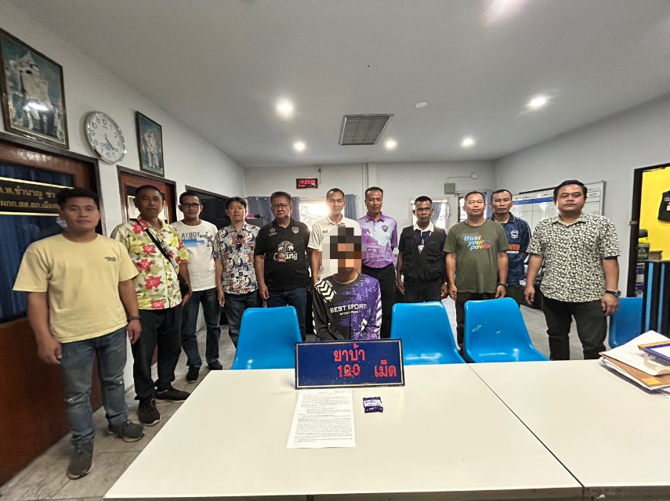

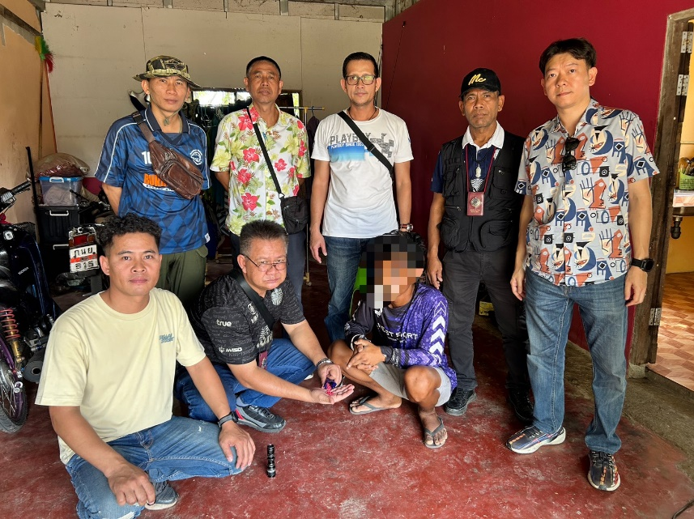

วันที่ 23 เมษายน 2569
ภายใต้การสั่งการและอำนวยการของ พ.ต.อ.จำรัส ศิริเลี้ยง ผกก.สภ.เมืองบุรีรัมย์
เจ้าพนักงานตำรวจผู้จับกุม งานสืบสวน สภ.เมืองบุรีรัมย์ นำโดย พ.ต.ท.ชำนาญ ช่วงไกร รอง ผกก.สส.สภ.เมืองบุรีรัมย์ , พ.ต.ท.สุชาติ วิชาสวัสดิ์ สว.สส.สภ.เมืองบุรีรัมย์ พร้อมด้วย ร.ต.ท.เฉลิมศักดิ์ สรวลสันต์ รอง สว.สสฯ วัชระ 40 และชุดปฎิบัติการสืบสวน ชุดที่ 1 ได้ร่วมกันจับกุม
นายชัยธวัชฯ อายุ 27 ปี ตำบลเสม็ด อำเภอเมือง จังหวัดบุรีรัมย์
โดยกล่าวหาว่า “จำหน่ายโดยการมียาเสพติดให้โทษประเภท 1 (เมทแอมเฟตามีนหรือยาบ้า) ไว้ในความครอบครองเพื่อจำหน่ายโดยไม่ได้รับอนุญาตและเสพยาเสพติดให้โทษประเภท 1 (เมทแอมเฟตามีนหรือยาบ้า โดยไม่ได้รับอนุญาต”
สถานที่เกิดที่จับกุม ต.เสม็ด อ.เมือง จว.บุรีรัมย์
พร้อมของกลาง
1.ยาบ้าจำนวน 120 เม็ด
นำส่งพนักงานสอบสวนเพื่อดำเนินคดีตามกฎหมาย

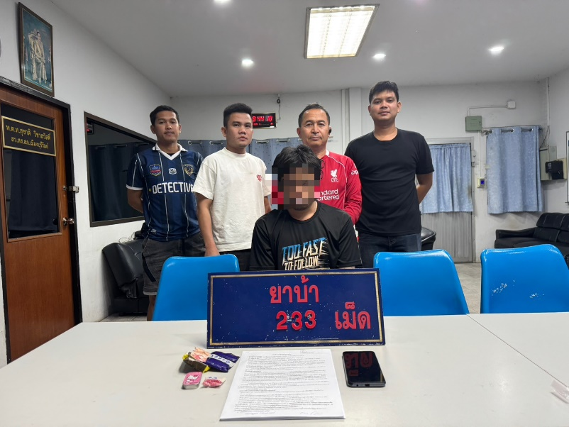

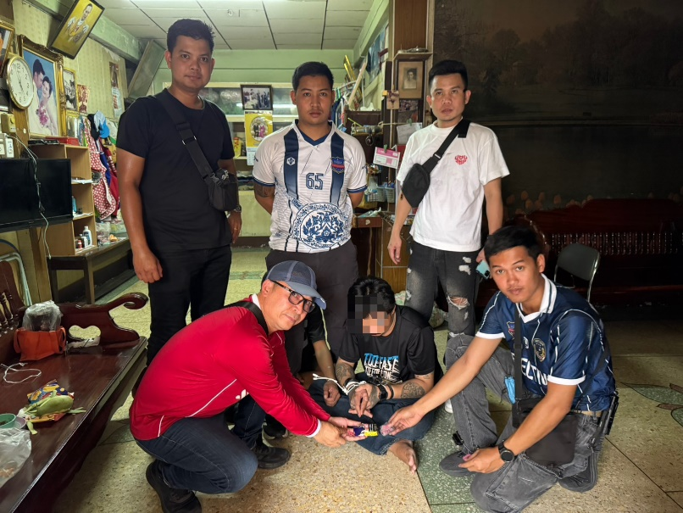

วันที่ 26 เมษายน 2569
ภายใต้การสั่งการและอำนวยการของ พ.ต.อ.จำรัส ศิริเลี้ยง ผกก.สภ.เมืองบุรีรัมย์
เจ้าพนักงานตำรวจผู้จับกุม สภ.เมืองบุรีรัมย์ นำโดย พ.ต.ท.ชำนาญ ช่วงไกร รอง ผกก.สส.สภ.เมืองบุรีรัมย์ , พ.ต.ท.สุชาติ วิชาสวัสดิ์ สว.สส.สภ.เมืองบุรีรัมย์ วัชระ 40 ร.ต.อ.วราวุฒิ ชุมพล รอง สว.สส.ฯ
พร้อมชุดปฎิบัติการสืบสวน ชุดที่ 2 ได้ร่วมกันจับกุม
นายวราวุฒิ
ได้พร้อมด้วยของกลางคือ
1. ยาบ้า จำนวน 233 เม็ด
2. เครื่องกระสุนปืนขนาด 9 มม. จำนวน 1 นัด
3. โทรศัพท์มือถือ ยี่ห้อ เรียวมี ซี11 สีดำ จำนวน 1 เครื่อง
โดยกล่าวหาว่า “จำหน่ายโดยการมียาเสพติดให้โทษประเภท ๑ (เมทแอมเฟตามีน ยาบ้า) ไว้โดยการครอบครองเพื่อจำหน่ายโดยไม่ได้รับอนุญาตและเสพยาเสพติดให้โทษประเภท ๑ (เมทแอมเฟตามีน ยาบ้า โดยไม่ได้รับอนุญาต , มีเครื่องกระสุนปืนไว้ในความครอบครองโดยไม่ได้รับอนุญาตจากนายทะเบียน”
สถานที่จับกุม ต.ในเมือง อ.เมือง จว.บุรีรัมย์
นำส่งพนักงานสอบสวนเพื่อดำเนินคดีตามกฎหมาย

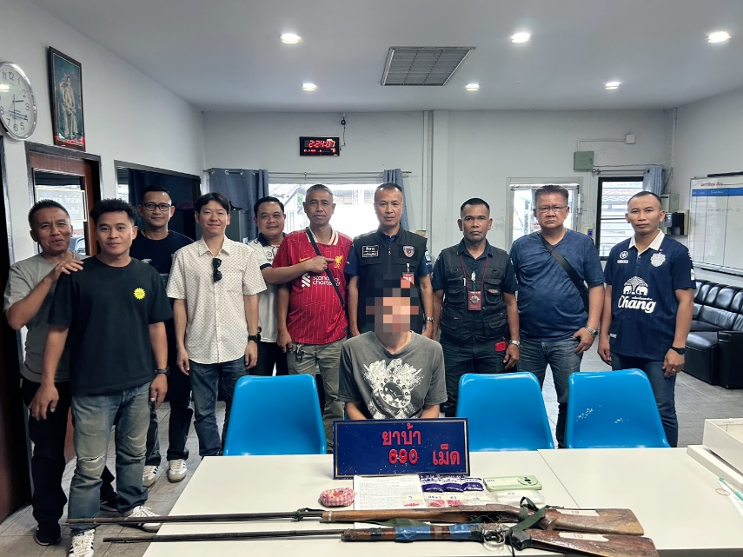

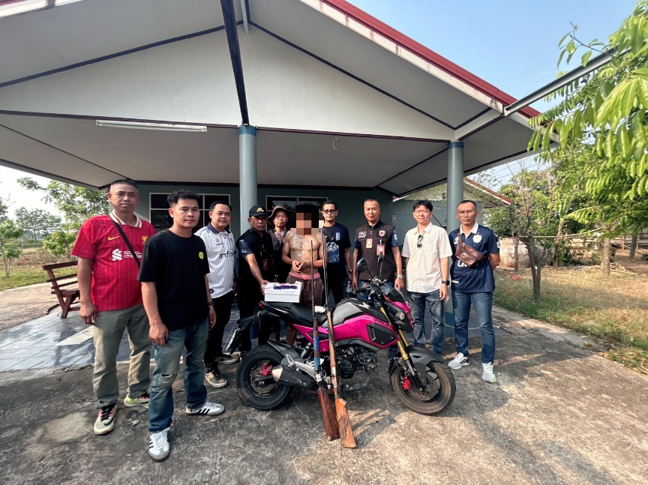

วันที่ 27 เมษายน 2569
ภายใต้การสั่งการและอำนวยการของ พ.ต.อ.จำรัส ศิริเลี้ยง ผกก.สภ.เมืองบุรีรัมย์
เจ้าพนักงานตำรวจผู้จับกุม งานสืบสวน สภ.เมืองบุรีรัมย์ นำโดย พ.ต.ท.ชำนาญ ช่วงไกร รอง ผกก.สส.สภ.เมืองบุรีรัมย์ , พ.ต.ท.สุชาติ วิชาสวัสดิ์ สว.สส.สภ.เมืองบุรีรัมย์ พร้อมด้วย ร.ต.ท.มรุต มุเนืองรัมย์ รอง สว.สสฯ วัชระ 40 และชุดปฎิบัติการสืบสวน ชุดที่ 1 ได้ร่วมกันจับกุม
1.นายยืนยงฯ อายุ 31 ปี ตำบลกลันทา อำเภอเมืองบุรีรัมย์ จังหวัดบุรีรัมย์
โดยกล่าวหาว่า
1.จำหน่ายโดยการมียาเสพติดให้โทษประเภท 1 (เมทแอมเฟตามีนหรือยาบ้า) ไว้ในความครอบครองเพื่อจำหน่ายโดยไม่ได้รับอนุญาต 2.มีอาวุธปืนไว้ในความครอบครองโดยไม่ได้รับอนุญาตจากนายทะเบียน 3.เสพยาเสพติดให้โทษประเภท 1 (เมทแอมเฟตามีนหรือยาบ้า) โดยไม่ได้รับอนุญาต ”
สถานที่เกิดที่จับกุม ต.กลันทา อ.เมือง จว.บุรีรัมย์
พร้อมของกลาง 1.ยาบ้าจำนวน 690 เม็ด 2.โทรศัพท์ 1 เครื่อง 3.อาวุธปืนแก๊ป จำนวน 2 กระบอก
นำส่งพนักงานสอบสวนเพื่อดำเนินคดีตามกฎหมาย
*** ตรวจยึดทรัพย์เกี่ยวเนื่องกับยาเสพติด จยย.1 คัน ราคาประมาณ 60,000 บาท***

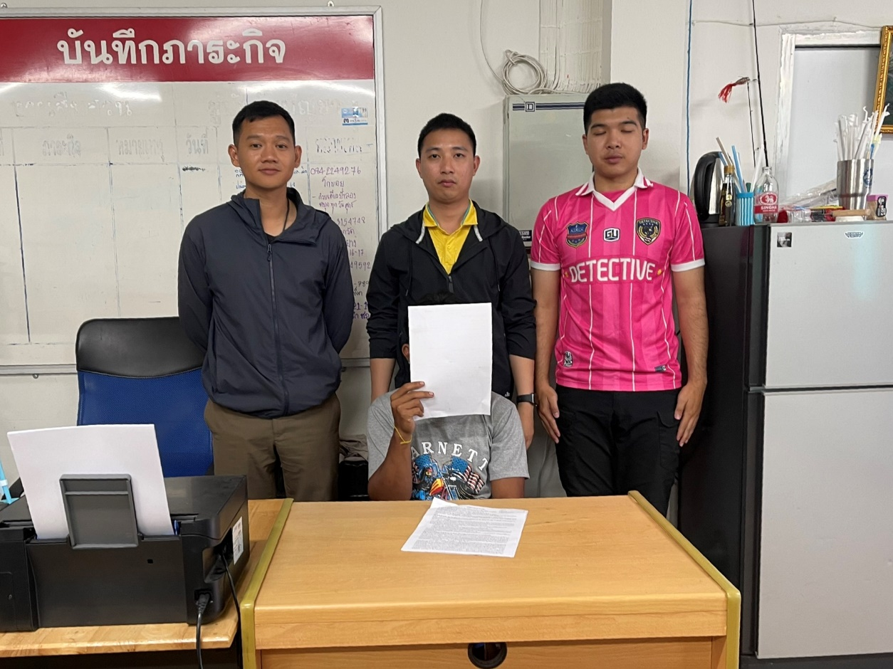

วันที่ 28 เมษายน 2569
ภายใต้การสั่งการและอำนวยการของ พ.ต.อ.จำรัส ศิริเลี้ยง ผกก.สภ.เมืองบุรีรัมย์
เจ้าพนักงานตำรวจผู้จับกุม สภ.เมืองบุรีรัมย์ นำโดย พ.ต.ท.ชำนาญ ช่วงไกร รอง ผกก.สส.สภ.เมืองบุรีรัมย์ , พ.ต.ท.สุชาติ วิชาสวัสดิ์ สว.สส.สภ.เมืองบุรีรัมย์ ,ร.ต.อ.ธณาวุธ มนุสรัมย์ รอง สว.สส.สภ.เมืองบุรีรัมย์, ร.ต.อ.อนุชิต เพ็งวิชัย รองสว.(สอบสวน)สภ.เมืองบุรีรัมย์และชุดปฏิบัติการ CCOC ได้ร่วมกันจับกุม
นายเจษฎา อายุ ๒๕ ปี ที่อยู่ หมู่5 ต.กลักเขต อ.เมืองบุรีรัมย์ จ บุรีรัมย์
โดยกล่าวหาว่า “เป็นผู้ต้องหาตามหมายจับศาลจังหวัดบุรีรัมย์ที่ ๗๙๑/๒๕๖๘
ข้อหา “ร่วมกันจำหน่ายยาเสพติดให้โทษ ประเภทที่ ๑ (เมทแอมเฟตามีน)โดยการมีไว้ในการครอบครองเพื่อจำหน่ายอันเป็นการกระทำเพื่อการค้าโดยไม่ได้รับ อนุญาตอันเป็นการกระทำที่ก่อให้เกิดการแพร่กระจายในกลุ่มประชาชนและเป็นการกระทำให้เกิดผลกระทบต่อความ มั่นคงของรัฐหรือความปลอดภัยของประชาชนทั่วไป ลงวันที่ ๑๙ ธันวาคม ๒๕๖๙”
สถานที่จับกุม ต.ในเมือง อ.เมือง จว.บุรีรัมย์
นำส่งพนักงานสอบสวนเพื่อดำเนินคดีตามกฎหมาย

